**ИНФОРМАТИКА ПӘНІН ОҚЫТУДАҒЫ ҚҰНДЫЛЫҚТАРҒА БАҒЫТТАЛҒАН БІЛІМ БЕРУ**

2022 жылды Мемлекет басшысы Қасым-Жомарт Тоқаев Балалар жылы деп жарялағаны барлығымызға мәлім. Балаларға білім беріп ғана қоймай, рухани тәрбиені де беру өте маңызды. Жаңа оқу жылында білім мазмұнында әрбір пән бағдарламасындағы құндылықтарды жүзеге асыру көзделіп отыр. Сондықтан педагогтердің алдында жалпы адамзаттық және ұлттық құндылықтарды бойына сіңірген, заманауи білімдерді меңгерген, бәсекеге қабілетті, салауатты ұрпақ тәрбиелеу мақсаты тұр. Оқу үрдісінде нақты негізгі алты құндылықтар айқындалған:

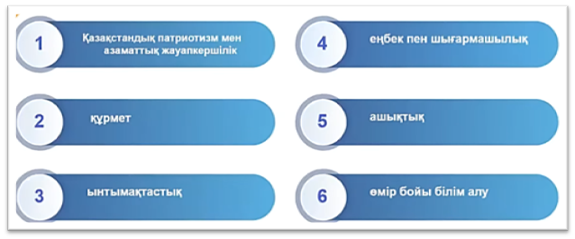

Аталған құндылықтарды білім алушылардың бойына дарытып, жас ерекшеліктеріне қарай қалыптастыру әрбір мұғалімнің міндеті болып табылады.

**Осы орайда құндылықтарды бастауыш сыныптың цифрлық сауаттылық пәнінде білім алушылардың бойында қалай қалыптастырамыз?**

**Цифрлық сауаттылық** пәнін оқытудағы құндылықтарға бағытталған білім беруді тақырыптарға төмендегідей сәйкестіре аламыз. Мысал ретінде 1-2 сыныптардың тақырыптарынан келтіруге болады

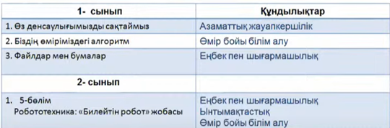

**Мысалы 1 сыныпта бір тақырыпты алып қарасақ: «Өз денсаулығымызды сақтаймыз» тақырыбы қандай құндылықтарға жатады? Әрине адамгершілік жауапкершілік құндылығына жатады. Біздің денсаулығымыз - біздің өміріміз. Сондықтан әрбір оқушы, әрбір адам өз денсаулығына сақтай білу керектігін, мысалы экран мен көздің алшақтығын сақтап көзімізді қорғаймыз, су қолымен компьютер сымдарын ұстамау арқылы тоқ көзінен сақтанамыз, компьютердің алдында белгіленген уақыт шегінде отыру арқылы өз-өзімізді шаршатып алмаймыз деген сияқты қарапайым ережелерді құндылықтарға негіздей отырып оқушы санасына енгіземін.**

**Тағы бір мысал 1 сыныпта «Алгоритм» тақырыбын алатын болсақ, *«алгоритм»* сөзін 1 сыныптың оқушысына түсіндіру ойын түрінде құндылықтарды негіздей отырып, «1.4.1.2 Орындаушы және оның командалар жүйесін анықтап алгоритм құру» деген оқу мақсатына «Мақта қыз бен мысық» ертегісін беруге болады.**

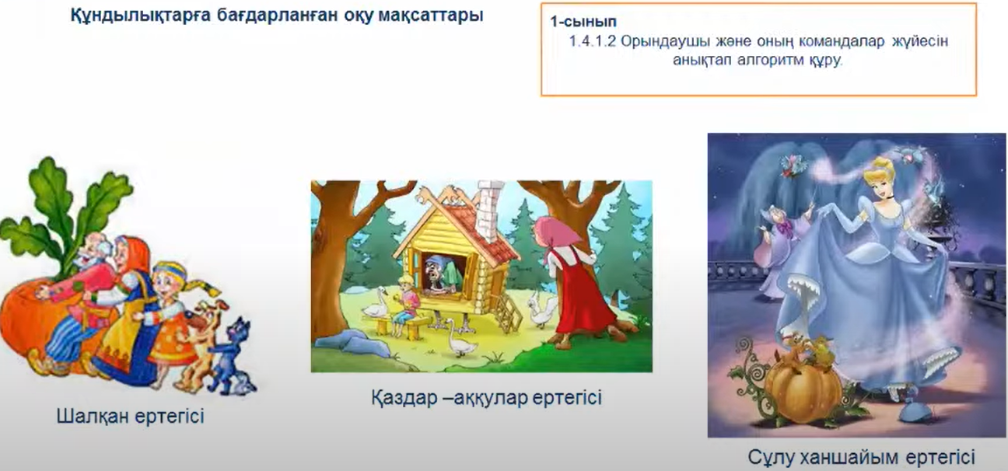

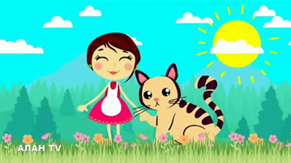

*1-сурет. Мақта қыз бен мысық ертегісі*

**Тапсырма.**

**1. Берілген блоктарға «Мақта қыз бен мысық» ертегісіндегі кейіпкерлерді ретімен жаз және блоктарды сызықтармен қос.**

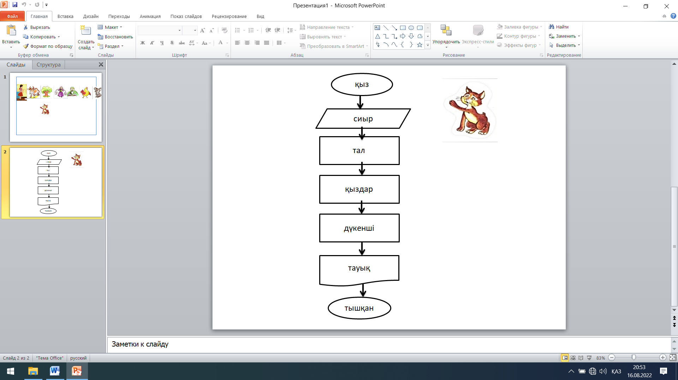

*2-сурет. Блок -схема*

**Оқушылар бұл жерде оқиғаның реттілігін айтады, берілген блоктарға кейіпкерлерді реттілігімен жазып, блоктарды сызықтармен қосады, осы блок схема арқылы сызықтық алгоритм ұғымын түсінеді. Шығармашылық қабілеті дамиды, алгоритм түрін ажыратып оқу мақсатына оңай жетеді. Бұл жерде бірнеше құндылық жатыр: еңбек пен шығармашылық, ынтымақтастық, өмір бойы білім алу. Яғни оқушылар алгоритм ұғымынан кез-келген істі рет-ретімен дұрыс орындаған жағдайда мақсатқа оңай жетуге болатынын түсінеді.**

**Сол сияқты 2,3,4 сыныптарда да «робототехника» бөлімдерінде бірнеше құндылықтарды қатар кірістіріп, оқушы бойына дарытуға мүмкіндік бар.**

Құндылықтарға бағытталған білім беруді жүзеге асыру мұғалімнің шеберлігі мен қолданатын әдіс-тәсілдеріне де байланысты. Осы тұста дидактикалық материал ретінде жұмыс дәптерін, түрлі сервистерді қолдануға болады. Олай болса солардың бірнешеуіне тоқталайық. Көрсетіліп отырған жұмыс дәптерінің ерекшілігі смартфон арқылы QR-кодты сканерлеп АКТ- ны пайдалану арқылы ақпаратты жылдам алу мүмкіндігінде.

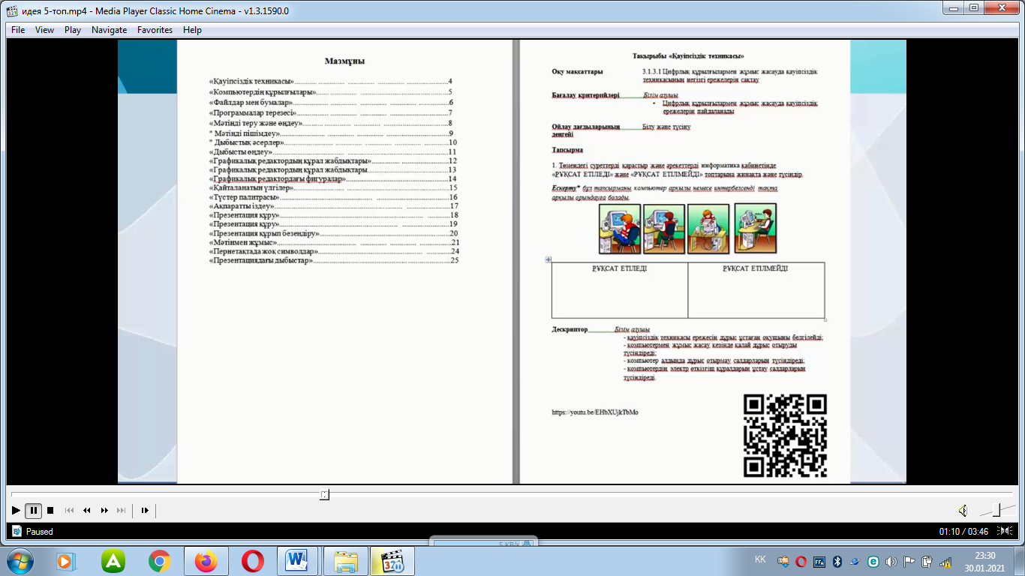

*3-сурет. Жұмыс дәптерінің сыртқы беті мен мазмұны*

Оқушы кодталып ұсынылған бейне материалды қарап, түсінеді. Алған білімін бекіту үшін, сол жұмыс дәптерінде жасалған қалыптастырушы тапсырмаларын орындайды. Мұндағы тапсырмалар оқу мақсаттарына сәйкес құндылықтарға негіздей отырып құрастырылған. Бұл менің өз тәжірибемде көрініс тапқандықтан экранда берілген суретте оқушылардың жұмыс жасау сәтін көруге болады.

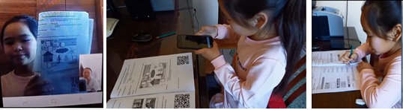

*4-сурет. Оқушы жұмыс дәптерімен жұмыс жасау барысы*

# Сонымен қатар қалыптастырушы бағалауды жүргізу үшін Plickers сервисін қолданудың тиімді екенін айта кеткім келеді. Plickers - бұл бүкіл сыныптың жауаптарын жылдам бағалауға және статистика жинауды жеңілдетуге мүмкіндік беретін қосымша. Бұл QR кодтарын қолдана отырып смартфонның көмегімен оқушылардың жауабын сканерлеу арқылы сол сәтте тақтада дұрыс және бұрыс жауаптардың дереу статистикасын береді.

Plickers сервисі төмендегі мүмкіндіктерді береді:

* Сабақтың мақсаты қанша пайыз жүзеге асқаны анықталады;
* Әрбір оқушы 10 балдық жүйеде қалыптастырушы бағалау бойынша бағаланады;
* Тақырып бойынша игерілмеген сұрақтар және неге баса назар аудару қажеттігі анықталады.
* Plickers сервисін қолдану – ынтымақтастық, жауапкершілік, ашықтық құндылықтарды оқушы бойына дарытады

Сөзімді танымал ғалым, педагог, философ, профессор Джон Дьюидің сөзімен аяқтағым келеді:

– Егер біз бүгін балаларымызды кешегідегідей  оқытатын болсақ, онда біз оның ертеңін ұрлаймыз, – деген ойын ескере отырып, оқушы бойында қажетті құндылықтарды дамыту үшін бірлескен іс-әрекеттер, тиімді әдістер мен саралау тәсілдерін қолданудың қажет екенін айтқым келеді.